fischerwerke Hochtemperatursilicon High Temp SI (DHS)
fischerwerke

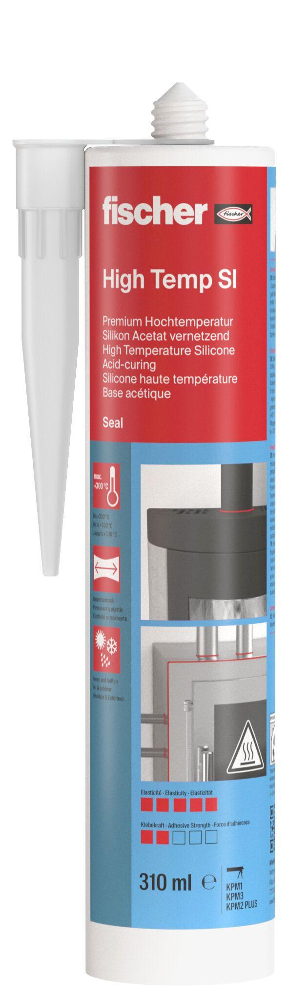Eigenschaften
GTIN:
4006209531259
HAN:
053125
Farbton
rot
Werkstoff
Silikon

